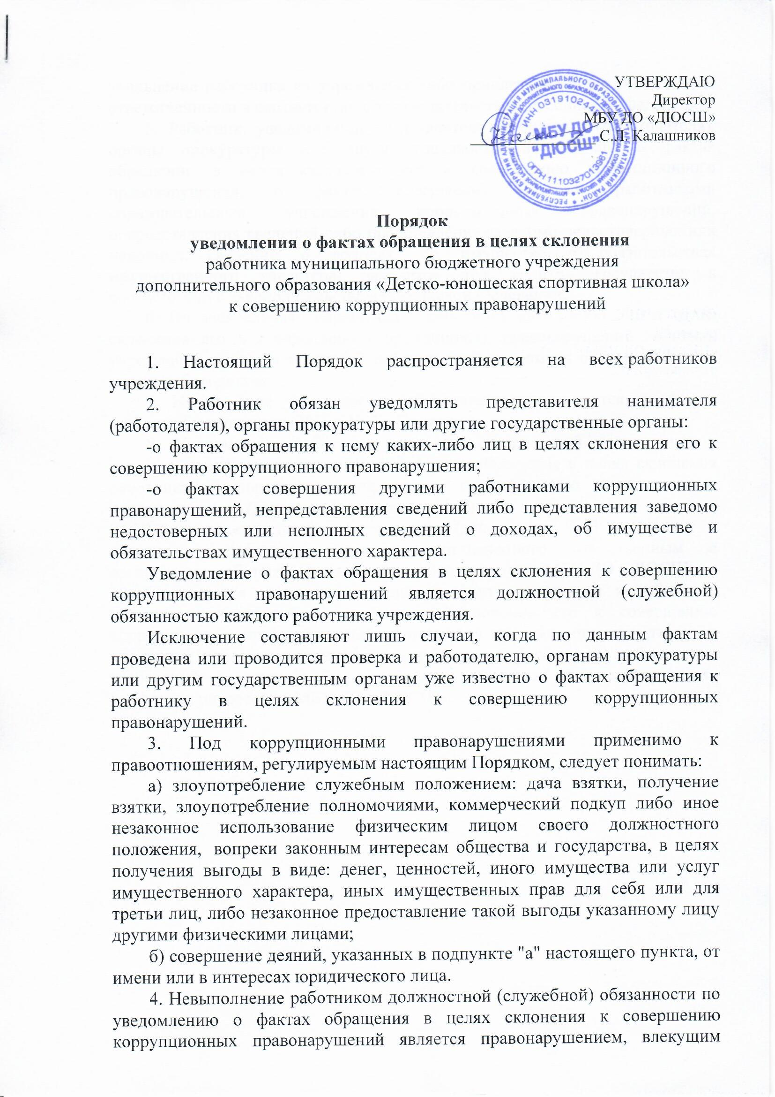

увольнение работника из учреждения либо привлечение его к иным видам ответственности в соответствии с законодательством Российской Федерации.
5. Работник, уведомивший представителя нанимателя (работодателя), органы прокуратуры или другие государственные органы о фактах обращения в целях склонения его к совершению коррупционного правонарушения, о фактах совершения другими работниками образовательного учреждения коррупционных правонарушений, непредставления сведений либо представления заведомо недостоверных или неполных сведений о доходах, об имуществе и обязательствах имущественного характера, находится под защитой государства в соответствии с законодательством Российской Федерации.
6. Во всех случаях обращения к работнику каких-либо лиц в целях склонения его к совершению коррупционных правонарушений работник учреждения обязан в течение 3 рабочих дней уведомить о данных фактах своего работодателя.
7. Направление уведомления работодателю производится по форме согласно Приложениям № 1 и № 2 к Порядку.
8. Уведомление работника подлежит обязательной регистрации в журнале регистрации уведомлений о фактах обращения в целях склонения работника образовательного учреждения к совершению коррупционных правонарушений (далее - журнал регистрации).
9. Журнал ведется по форме согласно Приложению № 3 к Порядку и хранится у работника учреждения, назначенного ответственным за организацию работы по противодействию коррупции в МБУ ДО «ДЮСШ».
10. Организация проверки сведений по факту обращения к работнику учреждения каких-либо лиц в целях склонения его к совершению коррупционных правонарушений оформляется приказом по учреждению, а материалы проверки подлежат рассмотрению на комиссии по соблюдению требований к служебному поведению работника и урегулированию конфликта интересов в МБУ ДО «ДЮСШ».

Формы уведомления о фактах обращения в целях склонения к совершению коррупционного правонарушения

Приложение №1
______________________________________
(Ф.И.О., должность уполномоченного лица)

От ____________________________________
(Ф.И.О., должность работника,
____________________________________
место жительства, телефон)
УВЕДОМЛЕНИЕ
о факте обращения в целях склонения работника к совершению
коррупционных правонарушений
Сообщаю, что:
1. ____________________________________________________________________
(описание обстоятельств, при которых стало известно о случаях
___________________________________________________________________________
обращения к работнику в связи с исполнением им должностных обязанностей
___________________________________________________________________________
каких-либо лиц в целях склонения его к совершению коррупционных ___________________________________________________________________________
правонарушений дата, место, время, другие условия)
___________________________________________________________________________
___________________________________________________________________________
2. _________________________________________________________________________
(подробные сведения о коррупционных правонарушениях, которые
___________________________________________________________________________
должен был бы совершить работник по просьбе обратившихся лиц)
__________________________________________________________________________
_____________________________________________________________________________________________________________________________________________________
3. _________________________________________________________________________
(все известные сведения о физическом (юридическом) лице,
___________________________________________________________________________
склоняющем к коррупционному правонарушению)
___________________________________________________________________________
4. _________________________________________________________________________
(способ и обстоятельства склонения к коррупционному правонарушению
___________________________________________________________________________
(подкуп, угроза, обман и т.д.), а также информация об отказе (согласии)
___________________________________________________________________________
принять предложение лица о совершении коррупционного правонарушения)
___________________________________________________________________________

_____________________________________
(дата, подпись, инициалы и фамилия)

Приложение №2

ТАЛОН УВЕДОМЛЕНИЕ
Уведомление принято «__» ______________ 20___г.
от ________________________________________________________________________
(Ф.И.О. работника)

Краткое содержание уведомления:_______________________________________________________________________________________________________________________________________________________________________________________________________________________________________________________________________________________________________________________________________________________________________________________________________________________________________________________________________________________________________________________________________________________________________________________________________________________________________________________________________________________________________________________________________________________________________________________
Уведомление принято:
______________________________ _______________________________________
(Подпись лица принявшего уведомление) (Ф.И.О., должность лица, принявшего уведомление)
Входящий № по журналу _________ от «___»______________20____г.

____________________________________ ___________________________________
Подпись лица, получившего талон корешок Ф.И.О. лица получившего талон корешок

Талон корешок
Уведомление принято: «____» __________20___г. входящий № по журналу ______
___________________________________________ _______________________
Ф.И.О. должность лица, принявшего уведомление подпись

Приложение № 3

ЖУРНАЛ
регистрации уведомлений о фактах обращения в целях склонения работника МБУ ДО «ДЮСШ» к совершению коррупционных правонарушений

№ п/п | Дата получения уведомления | Ф.И.О. лица уведомляющего о фактах склонения к совершению коррупционных правонарушений | краткое содержание уведомления | Ф.И.О. принявшего уведомление | Подпись лица, принявшего уведомление

Список лиц, ознакомленных с порядком
уведомления о фактах обращения в целях склонения работников
МБУ ДО «ДЮСШ»
№ п/п | Ф.И.О. | должность | подпись

